ИСТОРИЧЕСКАЯ СПРАВКА
об объекте культурного наследия

ОБЪЕКТ КУЛЬТУРНОГО НАСЛЕДИЯ РЕГИОНАЛЬНОГО ЗНАЧЕНИЯ

«Место боев и передовая линия обороны Тулы от фашистских захватчиков в октябре-декабре 1941 г.»

угол проспекта им. Ленина и ул. Агеева

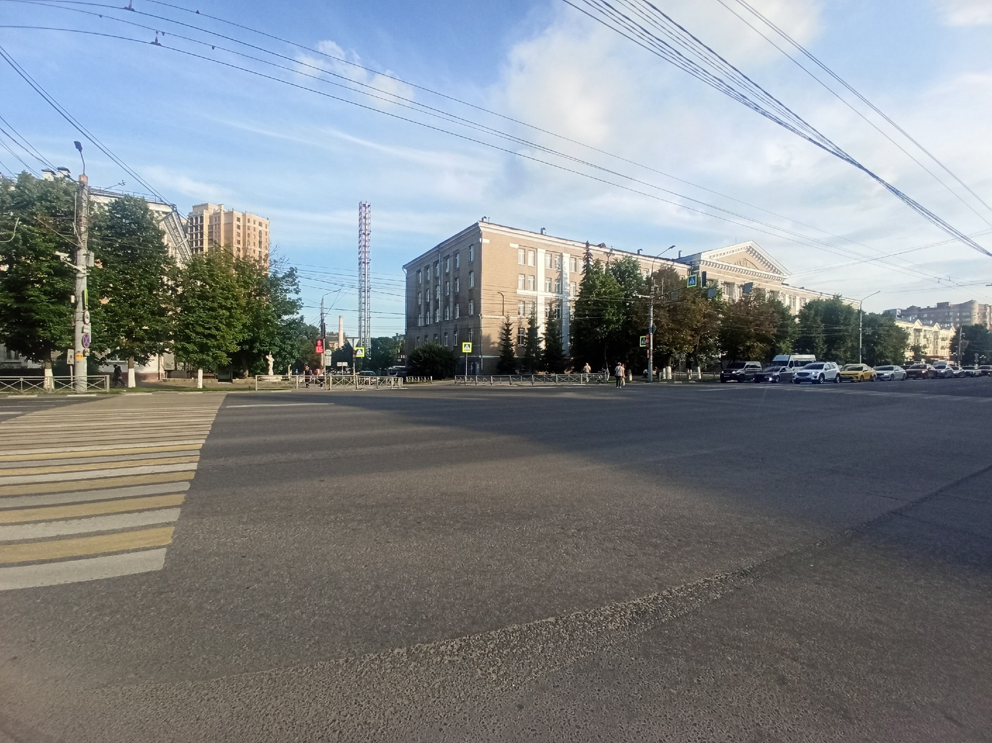 | Правовой акт о постановке на государственную охрану:  Тульской области от 11.12.1991г. №71 «О дополнении к решению облисполкома от 7 июня 1991г. №8-222 «Об утверждении охранных зон г. Тулы»  Местоположение (геолокация):  54.173518, 37.596110  История создания памятника. События, с которыми он связан  Место боев и передовая линия обороны Тулы от фашистских захватчиков в октябре-декабре 1941 г.

